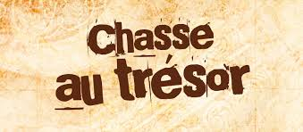

1. Photo Fontaine avec des chevaux ? Comment s’appelle cette fontaine ? Monument des Girondins.
2. Photo Grand théâtre
-Que représente majoritairement les statuettes au dessus du Grand théâtre ? Muses.
3. Prendre un Carrousel en photo. (Dessus ou devant)
4. Prendre une photo devant un sapin.
5. Prendre une photo avec un père Noël.
6. Fontaine Place de Bourse
- Quelle est le nom des « Trois Grâces » de la Fontaine Place de la Bourse? Thalie, Aglaé, Euphrosyne .
7. Photo du passage piéton en soutien à la communauté LGBTQI +
8. Photo sur une Tortue.
9. Comment s’appelle « L’arc de triomphe de Bordeaux » ? Porte d’Aquitaine
10. Faire une photo avec un groom du Grand Hôtel.
11. Faire un maximum de photo avec des panneau de rue.
12. Comment s’appelle la place du miroir d’eau ? Place de la Bourse.
13. Trouver un stand original sur le marché de Noël.
14. Faire une photo devant la plus grande place d’Europe.
15. Photographiez de manière rigolote l’ensemble de l’équipe.

Bonne chance, faites attention à la route, restez vigilant-e-s et surtout amusez vous bien.

Mélissa : 06,43,61,73,66
Alsh ado : 06,72,49,25,70

